# PROJECT IOT102

# Tên project: Fire Alarm System

| Nhóm 10: | Mai Võ Hoàng  Lê Phương Uyên  Lê Xuân Bách | HE130904  HE160433  HE164012 |
| --- | --- | --- |

## I. Ý tưởng

* Ý tưởng: Nhóm dự định sử dụng bộ kit Arduino để làm một hệ thống cảnh báo cháy. Hệ thống bao gồm một cảm biến khí gas để phát hiện khi thấy khí gas, led xanh báo trạng thái an toàn và led đỏ sáng khi nhận được tín hiệu báo cháy, còi kêu khi phát hiện có khí gas và màn LCD thông báo trạng thái

## II. Nội dung

### 1. Linh kiện (Hardware Required )

• Adruino Uno R3

• LED Display LCD 16 x 2

• Cảm biến khí gas MQ-2

• Buzzer

• Red LED và Green LED

• Trở vạch 330R

• Trở vạch 1K

• Trở vạch 10K

### 2. Mạch nguyên lý (Schematic)

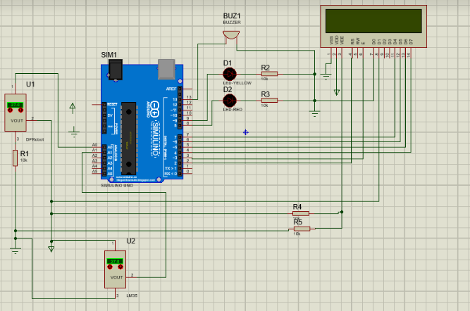

### 3. Mạch kết nối (Circuit )

Mạch mô phỏng hoặc mạch thực tế.

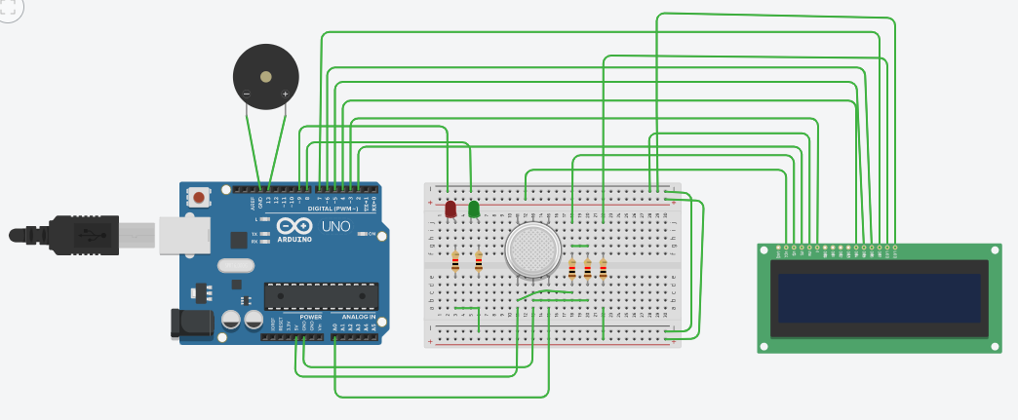

### 4. Lưu đồ thuật toán (Flow chart)

Lưu đồ giải thuật của hàm **void loop**:

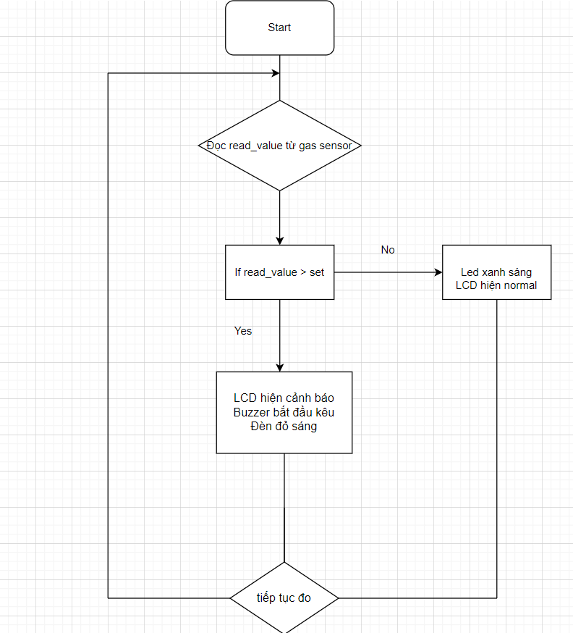

## III. Kết quả đạt được

* Đèn LED xanh bật sáng báo hiệu đang ở trạng thái bình thường. Khi khò khí gas vào gần máy cảm biến khí gas MQ-2, máy phát hiện thấy có khí gas và truyền tín hiệu đến còi báo. LED đỏ sáng báo hiệu phát hiện có khí gas và buzzer kêu. Đồng thời, màn LCD hiển thị trạng thái alert.

## IV. Phụ lục

### 1. Mô hình thực tế

* [Ảnh mô hình thực tế trạng thái bình thường](https://scontent.fhan2-4.fna.fbcdn.net/v/t1.15752-9/285780019_721762635770616_2107952423916678669_n.jpg?_nc_cat=105&ccb=1-7&_nc_sid=ae9488&_nc_ohc=m8ojDeU09YoAX-Vz9Wf&_nc_ht=scontent.fhan2-4.fna&oh=03_AVIBUf9hWWs4hJUkE7q71gjSNRjQZt37vD3PEVVFeWY9PQ&oe=62C6C253)
* [Ảnh mô hình thực tế trạng thái phát hiện khí gas](https://drive.google.com/file/d/1u54NWGGTFAsvoIgNdZ_orD7qkTZURjVS/view?usp=sharing)

### 2. Code

#include <LiquidCrystal.h>

LiquidCrystal lcd(2, 3, 4, 5, 6, 7);

int sensorPin = A0; // choose the input pin (for GAS sensor)

int buzzer = 13; // choose the pin for the Buzzer

int G_led = 8; // choose the pin for the Green LED

int R_led = 9; // choose the pin for the Red Led

int read_value; // variable for reading the gaspin status

int set = 400; // we start, assuming Smoke detected

void setup(){

pinMode(sensorPin, INPUT); // declare sensor as input

pinMode(buzzer,OUTPUT); // declare Buzzer as output

pinMode(R_led,OUTPUT); // declare Red LED as output

pinMode(G_led,OUTPUT); // declare Green LED as output

lcd.begin(16, 2);

lcd.clear();

lcd.setCursor(0,0);

lcd.print(" WELCOME TO ");

lcd.setCursor(0,1);

lcd.print(" GAS SENSOR ");

delay(2000);

lcd.clear();

}

void loop(){

read_value = (analogRead(sensorPin)); // read input value

read_value = read_value - 50;

if(read_value<0){read_value=0;}

lcd.setCursor(0, 0);

lcd.print("Smoke Level: ");

lcd.print(read_value);

lcd.print(" ");

if(read_value>set){ // check if the Smoke variable is High

lcd.setCursor(0, 1);

lcd.print("Alert....!!! ");

digitalWrite(buzzer, HIGH); // Turn LED on.

digitalWrite(R_led, HIGH); // Turn LED on.

digitalWrite(G_led, LOW); // Turn LED off.

tone(buzzer,1000,200);

delay(1000);

}

if(read_value<set){ // check if the Smoke variable is Low

lcd.setCursor(0, 1);

lcd.print(".....Normal.....");

digitalWrite(buzzer, LOW); // Turn LED on.

digitalWrite(R_led, LOW); // Turn LED on.

digitalWrite(G_led, HIGH); // Turn LED on.

noTone(buzzer);

}

delay(100);

}